5.2.- ACACIA

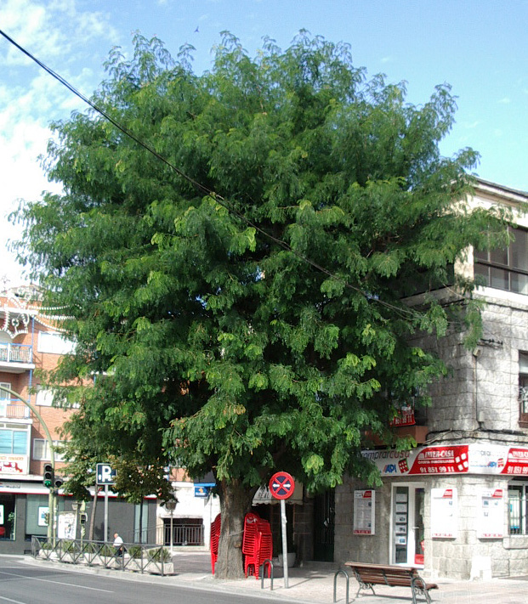

¿Dónde te puedo ver?
- En la calle Real, aquí estoy sola, pero junto a la Casa de la Cultura, puedes ver varios ejemplares.
- En el municipio hay otras acacias, de la misma familia, son las Acacias de flor blanca, con racimos de flores blancas, que huelen muy bien; y las Acacias del Japón, por Caño Viejo hay buenos ejemplares, florecen en julio o agosto, con flores blancas, formando grupos piramidales. Al final te enseño una foto de cada especie.

¿Y tú cómo te llamas?
- Vulgarmente me llaman Acacia de tres púas, pero mi verdadero nombre es Gleditsia triacanthos. Gleditsia por un botánico, y triacanthos, tri significa tres y acanthos, significa espina. Ya sabes porqué me llaman acacia de tres púas. Normalmente mis espinas, tienen tres púas. En la foto te enseño espinas con más de tres.

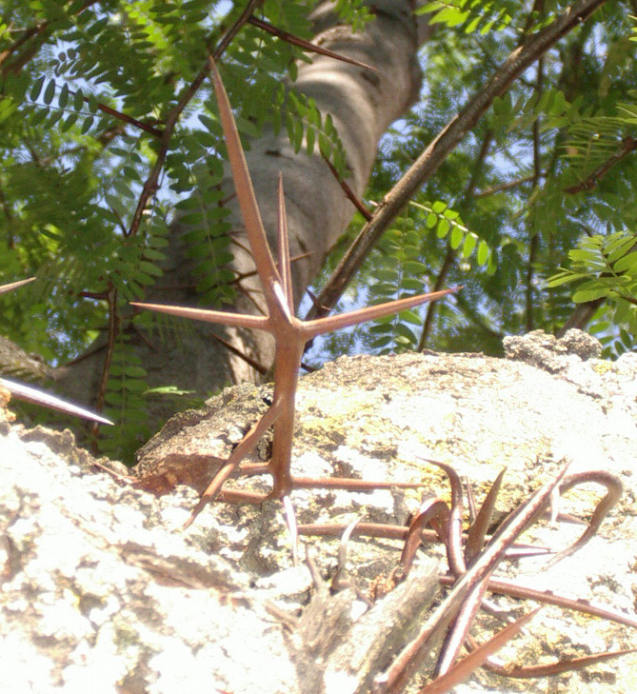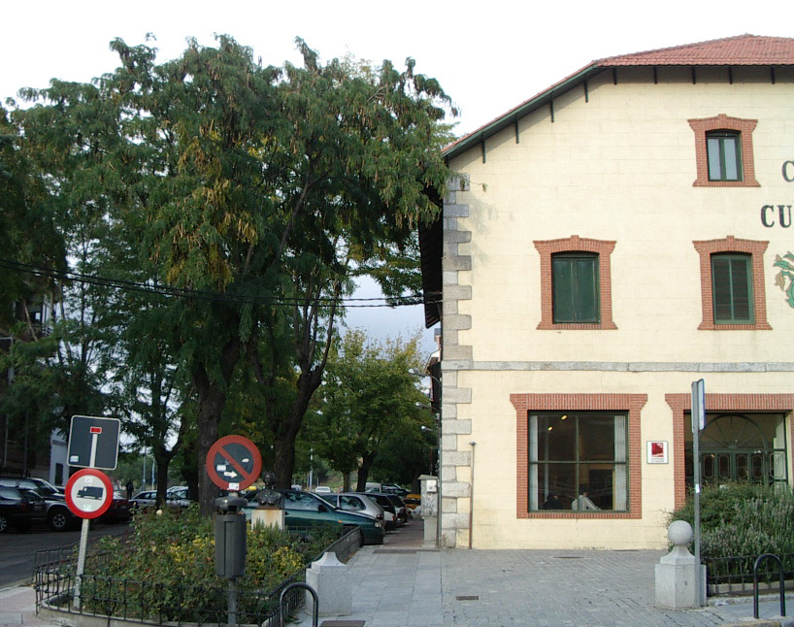

Cuéntame más cosas de ti
- Con frecuencia alcanzo más de 20 metros de altura. La corteza es gris, lisa de joven, pero según voy envejeciendo, se oscurece y se resquebraja verticalmente.
Mis ramas salen irregularmente del tronco, que da lugar a una copa extendida, idónea para proporcionar buena sombra en verano.
Aguanto bien cualquier clima, aunque prefiero que me dé luz, y estar resguardada del viento.
Vivo algunos siglos.
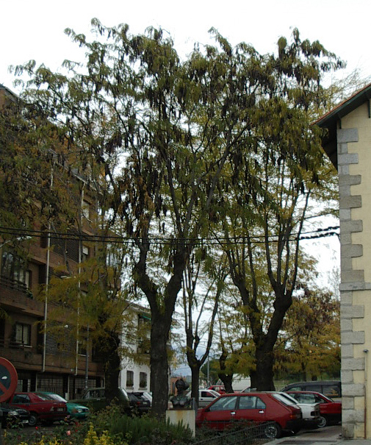
Antiguamente en la Calle Real había varios ejemplares de acacias, pero las sustituyeron por tilos, ya que eran muy viejas. En esta foto, las acacias de la Casa de la Cultura, están en otoño con pocas hojas y el fruto negro.
¡Ya te diré más adelante la procedencia de esta foto!
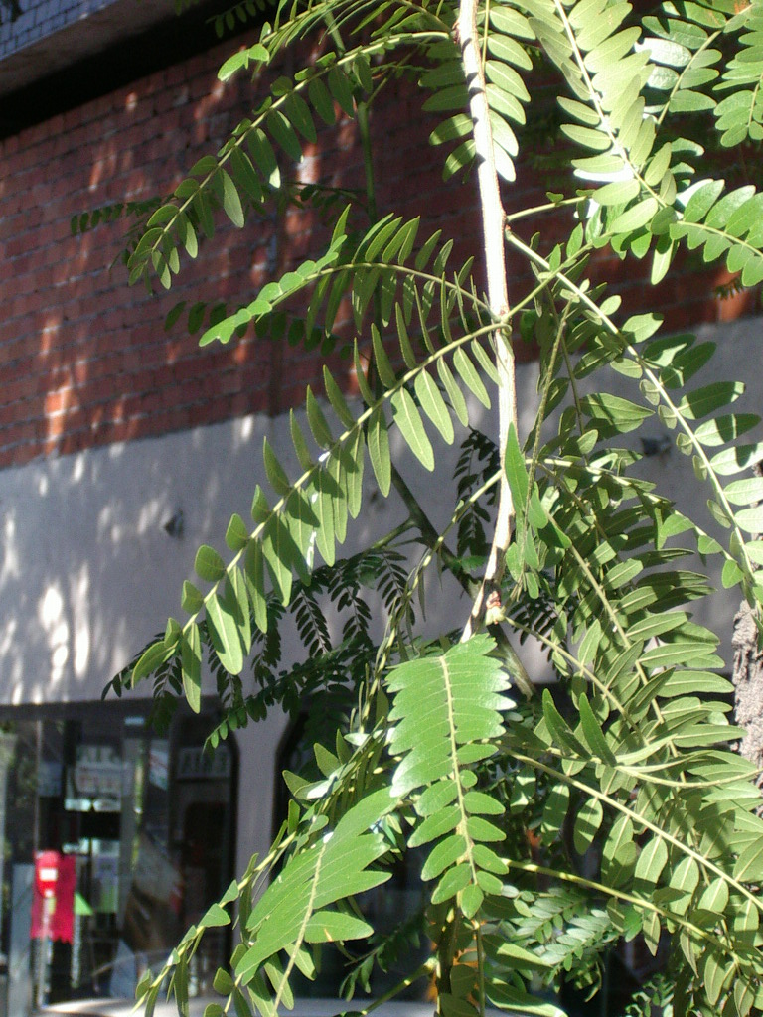
¡Vaya hojitas más pequeñitas que tienes!
- No, son grandes, alcanzan los 30 centímetros de largas. Mis hojas son compuestas, cada hoja es como una ramita formada por muchas hojas pequeñitas, llamadas foliolos. ¡Cuenta los foliolos que tiene una hoja de la foto!
Se me caen todos los otoños.
Tengo dos tipos de hojas, unas compuestas que me salen al principio de la primavera, pinnadas se llaman, y otras que me salen después, doblemente compuestas, bipinnadas.

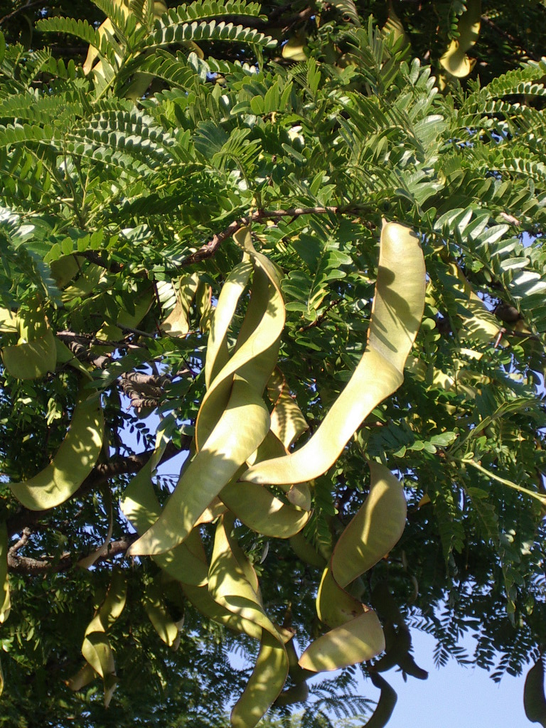

¡Tienes judías verdes!

- Es mi fruto. Mis flores son poco vistosas, pero mi fruto es una vaina, verde, de hasta 30 centímetros de longitud. Al ir madurando pasa a ser de verde-amarillo, a marrón oscuro. Me cuelgan del árbol hasta después que se me caen las hojas, permaneciendo todo el invierno, luego se sueltan al final del mismo.

¿Qué más me cuentas?
- Como has dicho muy bien, mi fruto es una judía, porque soy de la familia de las leguminosas, y como todas ellas, fijo muy bien en mis raíces, el nitrógeno, que es fundamental para el desarrollo de todos los vegetales.

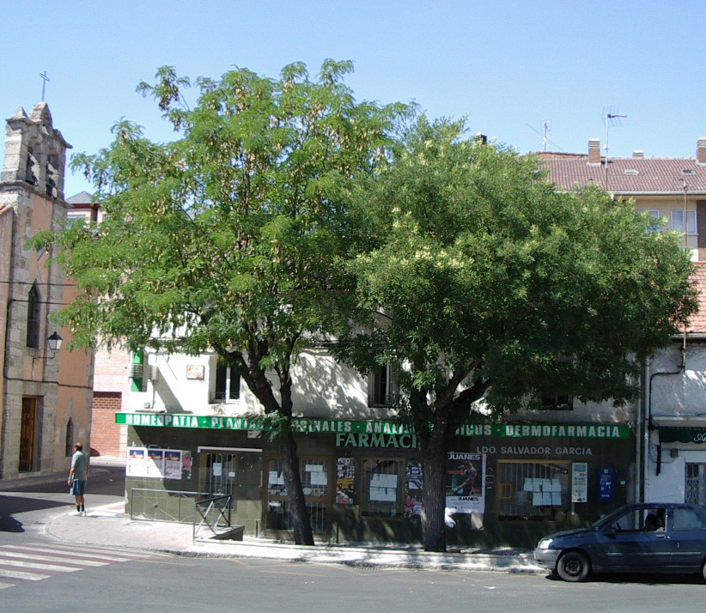
La de la izquierda es una Acacia de tres púas, la de la derecha es una Acacia del Japón (Sophora japónica) y nos encontramos en la plaza de la Estación, cerca de la Iglesia antigua.

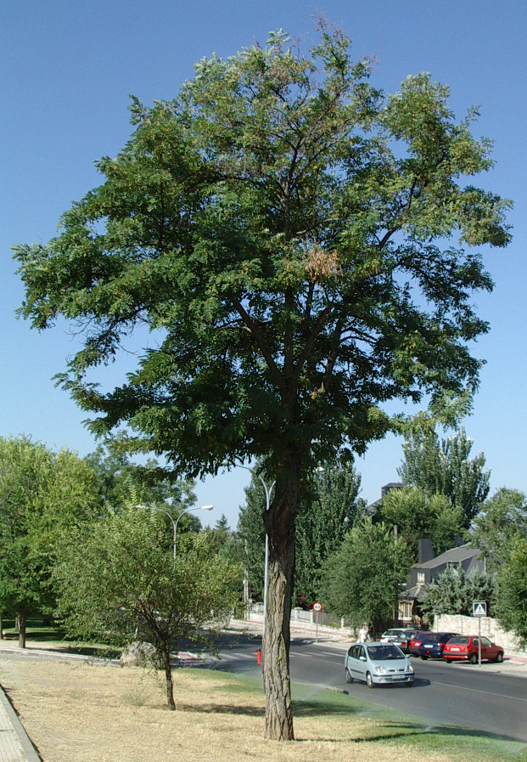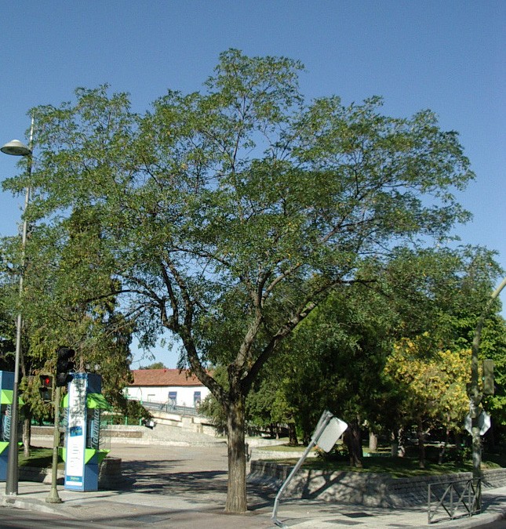

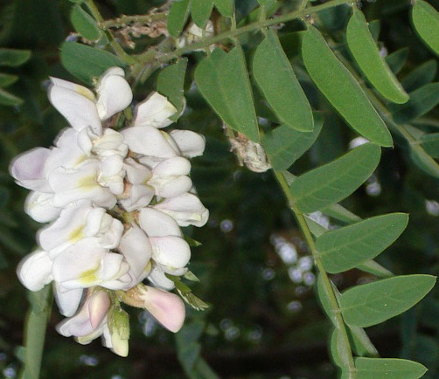
Yo soy una Acacia de flor blanca (Robinia pseudoacacia), y me encuentro en la carretera de Morarzarzal, y mi compañera de la derecha, en la entrada al Parque de la Estación.
¡Mira mi flor blanca como huele!

